 | 

Lot de travaux 3 : élaboration de supports d’enseignement théoriques et pratiques pour le transport au Cameroun et en République démocratique du Congo

T3.5 Gestion logistique
Gestion des approvisionnements et logistique – Travaux dirigés



MODÉLISATION DES PROCESSUS LOGISTIQUES
ACTIVITÉ N° 4

Poste de contrôle qualité

Liste des auteurs :
Université de technologie de Gdańsk
Daniel Kaszubowski, Justyna Staszak-Winkler, Wojciech Kustra

Sommaire

1 Objectif et nouvelles compétences 3
2 Hypothèses et données d’entrée 3
3 Paramètres des objets et logique de flux 4
3.1 Élément de flux 4
3.2 Source 4
3.3 Tampon de séparation du flux de produits 5
3.4 Postes de traitement 6
3.5 Poste de contrôle qualité 6
4 Registre des produits défectueux 7
5 Analyse des résultats de simulation 9
5.1 Occupation des tampons 9
5.2 Charge des machines 10
5.3 Produits défectueux 11

Objectif et nouvelles compétences
L’objectif de l’exercice est de consolider la capacité à configurer la logique de flux des éléments au moyen de solutions simulant le fonctionnement d’un système de contrôle qualité. Cela permet d’introduire dans le modèle des retours de flux à l’aide de formules conditionnelles et de données stockées dans des tables globales.
Nouvelles compétences
Introduction d’une logique de flux inverse dans le modèle
Enregistrement des statistiques relatives aux éléments dans des tables globales
Création de nouveaux types de graphiques pour l’analyse des résultats de simulation

Hypothèses et données d’entrée
- Les éléments apparaissent dans le système selon une loi exponentielle dont le paramètre d’échelle est de 10.
- Chaque type de produit est traité sur un poste dédié. Le temps de traitement est fixé à 10 secondes.
- Après le traitement, les produits sont regroupés dans un tampon commun placé avant le poste de contrôle qualité.
- Le temps de contrôle qualité d’un élément est compris entre 5 et 10 secondes.
- Il a été supposé que 20 % des produits ne satisfont pas aux exigences de qualité et doivent être retraités.
- Un produit qui ne satisfait pas une seconde fois aux exigences de qualité est retiré du système.
- Tous les paramètres sont enregistrés dans la table globale.
- Un registre des produits ne satisfaisant pas aux exigences de qualité est tenu.
- La charge des tampons et des machines sera analysée.
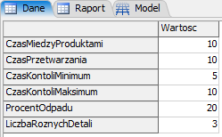
Les données d’entrée sont regroupées dans la table globale Data (fig. 1), tandis que la disposition cible du modèle est présentée à la fig. 2.

Fig. 1. Paramètres du modèle dans la table Data
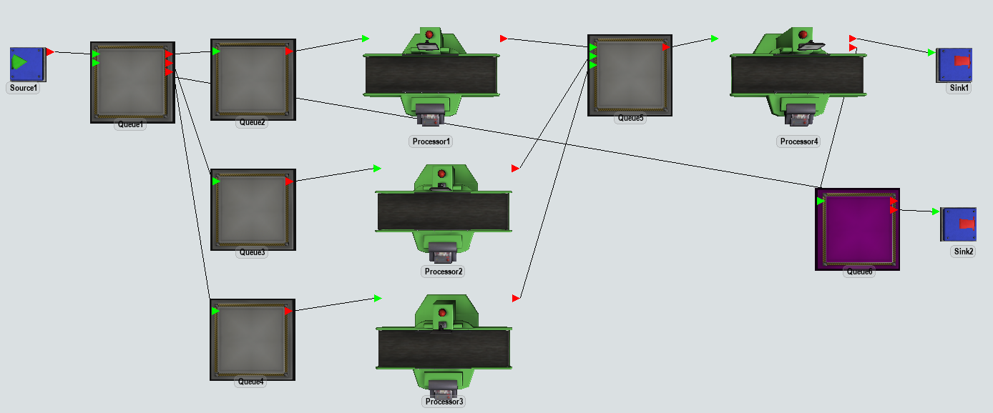
Fig. 2. Disposition cible du modèle

Paramètres des objets et logique de flux

Élément de flux
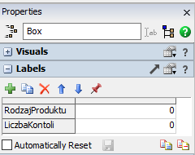
Le modèle utilise l’élément standard Box. Deux étiquettes numériques doivent lui être ajoutées (fig. 3) :
- ProductType – l’étiquette enregistre le numéro du produit,
- NumberOfControls – l’étiquette enregistre le nombre de contrôles effectués sur l’élément.

Fig. 3. Étiquettes de données

Source
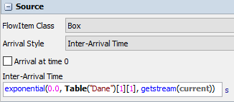
La source génère les éléments de flux selon l’option Inter-Arrival Time. La formule par défaut de la loi exponentielle est modifiée en y insérant la valeur du paramètre d’échelle issue de la ligne 1 de la table Data (fig. 4).
Fig. 4. Paramètres de la source fondés sur la table Data
Accédez ensuite à la section Triggers → Data → Set Label and Colour afin d’attribuer une valeur à l’étiquette ProductType. La couleur du produit est ajoutée automatiquement. La modification concerne la formule du champ Value, qui récupère, dans la table Data, le nombre de types de produits distincts (fig. 5).
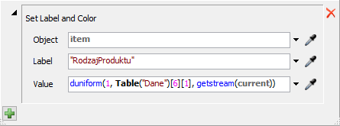

Fig. 5. Paramètres de Set Label and Colour

Tampon de séparation du flux de produits
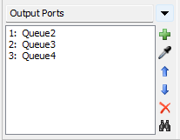
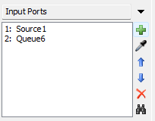
Le tampon Queue1 est placé directement derrière la source et divise le flux de produits. Il est nécessaire, car il permet de retraiter les produits qui n’ont pas satisfait aux exigences de qualité. Cela est visible dans la liste des ports d’entrée et de sortie (fig. 6). Queue1 peut recevoir à la fois les produits générés dans Source1 et ceux qui n’ont pas réussi le contrôle qualité sur la machine Processor4 et ont été envoyés au retraitement.

Fig. 6. Paramètres de Set Label and Colour
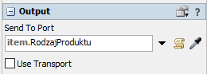
Les règles de déplacement des éléments de flux vers les objets suivants peuvent être définies dans Send to Port en saisissant l’expression « item ».ProductType (fig. 7).
Fig. 7. Paramètre Send to Port
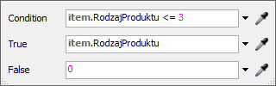
Il est également possible d’utiliser l’option Conditional Port (fig. 8). Si la valeur de l’étiquette ProductType est inférieure ou égale à 3, l’élément est envoyé vers le port de sortie dont le numéro correspond à cette valeur. Dans le cas contraire, le produit est dirigé vers le premier port de sortie libre — valeur « 0 » dans le champ « False ».
Fig. 8. Paramétrage alternatif de Send to Port

Postes de traitement
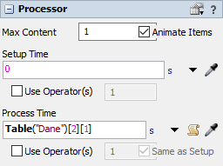
Pour configurer les postes de traitement, il suffit de saisir dans le champ Process Time une référence à la cellule appropriée de la table Data (fig. 9).

Fig. 9. Paramètres de Process Time

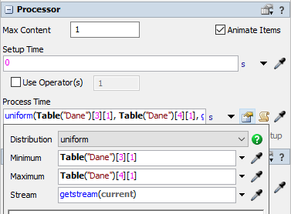
Poste de contrôle qualité
Le contrôle qualité est effectué sur le poste Processor4. Sa durée est comprise entre 5 et 10 secondes. Sélectionnez Process Time → Statistical Distribution → Uniform, c’est-à-dire une loi uniforme continue. Les valeurs des paramètres limites sont lues dans les cellules appropriées de la table Data (fig. 10).

Fig. 10. Paramètres du temps de contrôle qualité

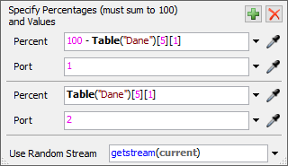
Les éléments quittant le poste de contrôle qualité sont dirigés soit vers la sortie du système Sink1, soit vers le tampon Queue1 afin d’être retraités lorsqu’un défaut est détecté. Les éléments peuvent être séparés au moyen de l’option Send to Port → Random → By Percentage, en utilisant les données de la table Data relatives au pourcentage de produits défectueux — pourcentage de rebut — (fig. 11).
Fig. 11. Paramètres de sortie du poste de contrôle qualité

Le système de contrôle qualité exige d’identifier les éléments déjà contrôlés. Comme indiqué dans les hypothèses, les produits qui échouent une seconde fois sont retirés. Chaque produit possède une étiquette NumberOfControls, qui est mise à jour après son passage au poste de contrôle qualité. Sélectionnez Triggers → On Process Finish → Data → Increment Value. Il faut ensuite choisir l’expression Labels à augmenter et indiquer la valeur de l’incrément dans le champ by (fig. 12). La formule finale est présentée à la fig. 13.
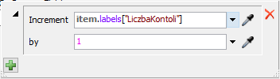
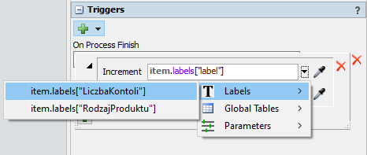
Fig. 12. Paramètres de l’option Increment Value Fig. 13. Forme finale de la formule

Registre des produits défectueux
Une table — registre — est créée dans le modèle pour enregistrer les informations relatives aux produits défectueux. Elle est créée de la même manière que la table Data : Toolbox → Global Table. La nouvelle table doit être nommée Report (fig. 14). Trois colonnes enregistrent les informations suivantes :
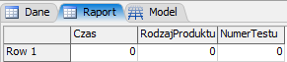
- heure d’apparition du produit défectueux,
- type de produit,
- Nombre de contrôles qualité effectués sur ce produit.
Fig. 14. Table Report
La table est alimentée dynamiquement pendant la simulation. Il faut donc indiquer le moment — et l’objet — à partir duquel les informations relatives aux produits défectueux sont collectées. Compte tenu des principes et de la structure cible du modèle, il paraît logique de sélectionner soit la nouvelle entrée du produit défectueux dans le tampon de séparation Queue1, soit sa sortie du poste de contrôle Processor4. Toutefois, chacun de ces événements concerne à la fois les produits conformes et les produits défectueux.
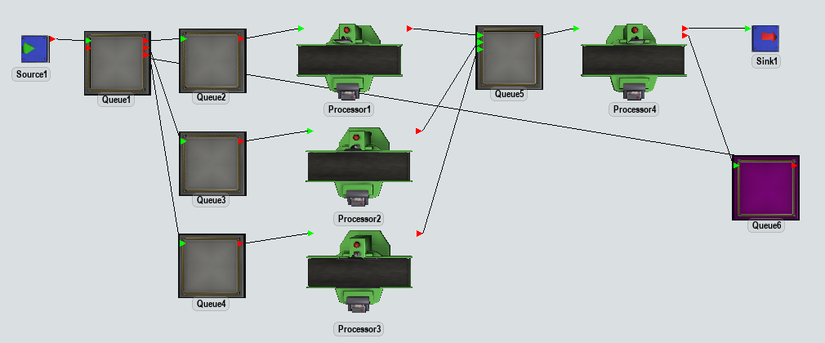
Une solution simple consiste donc à ajouter un objet auxiliaire chargé de recueillir les informations relatives aux produits défectueux. Il s’agit de Queue6, placé entre le poste de contrôle et Queue1. Cet objet constitue un élément virtuel du modèle, introduit uniquement à des fins d’analyse (fig. 15).

Fig. 15. Objet auxiliaire Queue6
Dans Queue6, sélectionnez Triggers → On Entry → Data → Add Row and Data to Global Table. Chaque fois qu’un produit est ajouté à ce tampon, une nouvelle ligne est ajoutée à la table sélectionnée. La configuration de la fonction (fig. 16) consiste à indiquer le nom de la table modifiée (Table) et à ajouter la colonne appropriée, ici, item.ProductType et item.ControlNumber. L’option Model.time est la référence par défaut qui renvoie l’heure de l’événement. Le résultat de la fonction est présenté à la fig. 17. Il convient de sélectionner, dans les paramètres de la table Report, l’option On Reset → Delete All Rows. La table est mise à jour automatiquement, mais sans réinitialisation, les résultats des simulations successives seraient ajoutés sous forme de nouvelles lignes à la fin de la table.
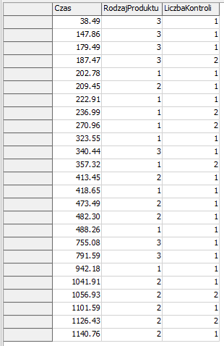
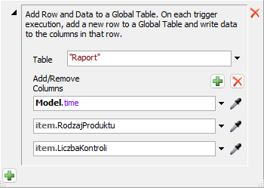
Fig. 16. Fonction d’alimentation de la table

Fig. 17. Extrait de la table Report complétée
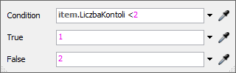
La dernière étape de construction du modèle consiste à retirer du système les produits qui ne satisfont plus aux exigences de qualité. Ce problème peut être résolu simplement en ajoutant une seconde sortie, Sink2, à la file auxiliaire Queue6, ce qui permet de diviser le flux des éléments. La logique de flux de ce tampon est définie comme suit : Send to Port → Conditional Port (fig. 18).
Fig. 18. Paramètres de sortie de Queue6

Analyse des résultats de simulation

Occupation des tampons
Le modèle est exécuté pendant 8 heures, soit 28 800 secondes. L’analyse porte sur l’occupation des tampons et sur le nombre de produits retirés du système. Commencez par ajouter un nouveau Dashboard → Add Blank Dashboard, destiné à afficher les graphiques de tous les tampons.

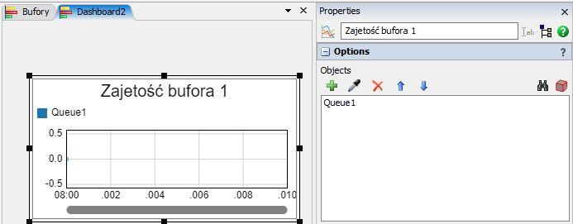
Dans le groupe Content, sélectionnez ensuite Content → Line Chart, ajoutez le graphique au panneau Dashboard, modifiez son nom et ajoutez l’objet approprié au graphique (fig. 19). Le nom est modifié dans Properties, tandis que les objets sont ajoutés dans Options à l’aide de la croix verte.
Fig. 19. Paramètres du graphique linéaire d’utilisation des tampons
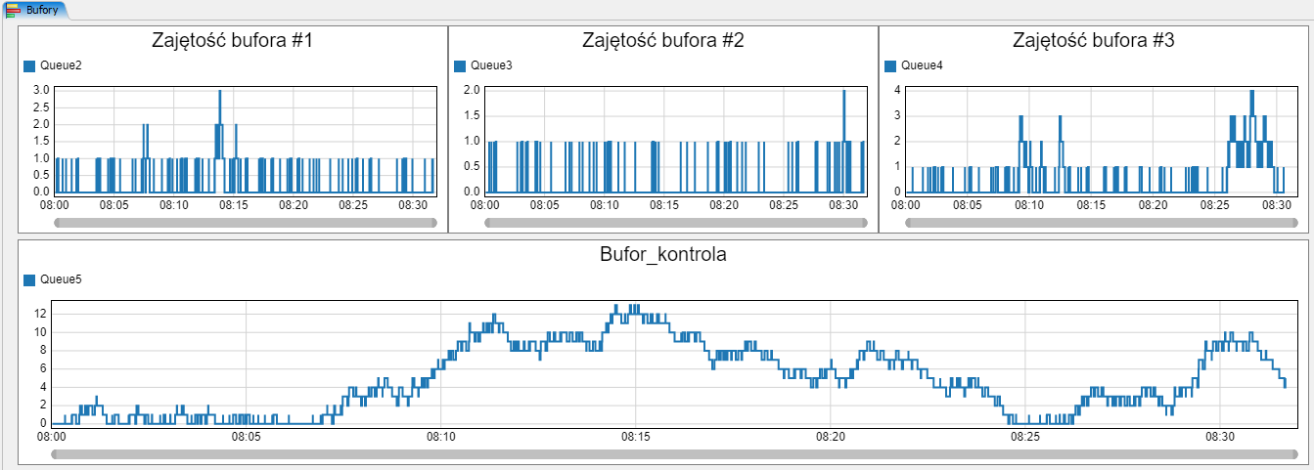
Après avoir répété les étapes décrites pour tous les tampons du modèle et avoir lancé la simulation, le résultat présenté à la fig. 20 a été obtenu.
Fig. 20. Résultats de l’analyse de l’occupation des tampons pendant la simulation

Charge des machines
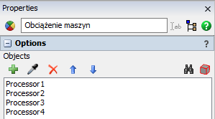
La charge des machines est présentée sous la forme d’un diagramme circulaire. Ajoutez une nouvelle fenêtre Dashboard, puis le groupe State → State → Pie Chart. Les statistiques de toutes les machines sont regroupées en un seul diagramme après leur ajout dans les options Objects (fig. 21). Le résultat de la simulation est présenté à la fig. 22.
Fig. 21. Graphique de charge des machines
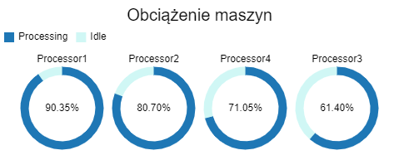

Fig. 22. Résultat de la simulation — statistiques de charge des machines

Produits défectueux
Les valeurs suivantes doivent être analysées :
- nombre de produits générés ne nécessitant aucune correction,
- nombre de produits générés ayant nécessité une correction,
- nombre de produits non conformes — rejetés.
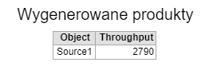
Le nombre de produits générés par la source peut être consulté dans ses statistiques et transféré vers le Dashboard. Sélectionnez Statistics → Throughput → Pin to New Dashboard → Output → Table. Une fois la simulation terminée, le résultat est similaire à celui présenté dans la figure 23.

Fig. 23. Liste des éléments générés
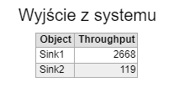
De la même manière, il est possible de déterminer combien d’éléments ont été transférés vers Sink1 — produits conformes — et Sink2 — produits rejetés. Dans l’onglet Output, sélectionnez la catégorie portant le même nom, puis le format Table.
Fig. 24. Liste des sorties du système
Le nombre total d’objets ayant quitté le système, soit 2 787, est inférieur au nombre d’objets générés, soit 2 790. Cela s’explique par le fait qu’au moment où la simulation prend fin, certains éléments se trouvent encore dans des objets, par exemple sur les postes de travail.
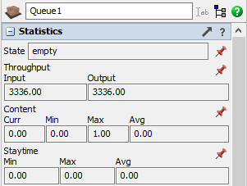
Une autre question porte sur le nombre d’éléments ayant nécessité une correction. Cette valeur peut être lue dans les statistiques de Queue1, c’est-à-dire du tampon de séparation (fig. 25). Celui-ci a produit 3 336 éléments ; par rapport aux 2 790 éléments générés par Source1, cela correspond à 546 éléments ayant nécessité une correction. Ce résultat peut également être confirmé en soustrayant le nombre d’éléments rejetés (119) du nombre total d’enregistrements de la table Report (665), dans laquelle ont été consignés, une seule fois ou à plusieurs reprises, tous les éléments ayant nécessité une correction.
Fig. 25. Statistiques de Queue1

